**Munchen**

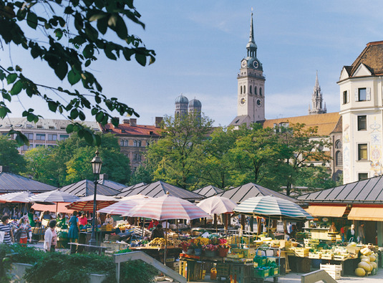

**Viktualienmarkt**

* Viktualienmarkt straatnaam, MünchenViktualienmarkt, de bekendste markt van München werd in 1807 bij decreet opgericht door Maximiliaan I.
* Het verving een bestaande markt die gelegen was op Marienplatz.
* Deze was echter te klein geworden voor de snel groeiende bevolking van de stad.

**Geschiedenis van de markt**

* 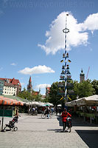De marktplaats op Marienplatz was vroeger het centrum van alle activiteit in München.
* Maar door de snelle bevolkingsaangroei aan het begin van de 19e eeuw kwam er nood aan een grotere marktplaats voor etenswaren.
* Koning Maximiliaan besloot dat de markt een aantal meter zou verhuizen naar het zuidoosten.
* Hiervoor werden de gebouwen van het gastenverblijf bij de Heilige Geest-kerk afgebroken.
* Oorspronkelijk werd de nieuwe locatie Marktplatz genoemd maar later werd het bekend als Viktualienmarkt, naar het Latijnse woord ‘Victual’, dat staat voor voeding.
* 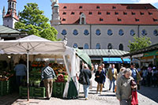In 1823 werd de markt uitgebreid en over de loop van de volgende decennia werden meer en meer kraampjes en paviljoenen bijgebouwd.
* Er waren aparte paviljoenen voor de vismarkt, vleesmarkt, bloemenmarkt, bakkerijen en dergelijke meer.
* Tijdens de Tweede Wereldoorlog werd Viktualienmarkt zwaar beschadigd en men dacht er aan om de markt op te doeken maar de stad besloot uiteindelijk om ze te behouden.
* Fonteinen en andere nieuwe elementen werden toen toegevoegd aan de marktplaats.

**Viktualienmarkt tegenwoordig**

* Het moderne Viktualienmarkt is nog steeds een favoriet bij lekkerbekken.
* 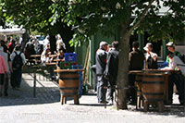De erg populaire en levendige markt heeft zo’n 140 winkels en kraampjes waar zowel bloemen en planten als groenten, fruit, gevogelte, vis en vlees wordt aangeboden.
* De markt is nu heel wat groter dan bij de oorsprong in 1807 en omvat een gebied met een oppervlakte van zo’n 22.000 vierkante meter.
* Viktualienmarkt is vaak de plaats waar festivals en andere, vaak folkloristische, evenementen worden gehouden.